Combien de bûchettes ? Déroulement
Enjeux pour le maître
Savoir dénombrer une collection.
Comprendre le lien entre les groupements effectués (aspect décimal : relations entre milliers, centaines …) et le nombre d’objets de la collection (aspect position de la numération).

Problème pour les élèves
Trouver le nombre de bûchettes.

Matériel
Il faut prévoir du matériel de base en grande quantité (autour de 3000) comme par exemple des allumettes sans tête (« bûchettes »). Il faut également prévoir du matériel pour faire les groupements (des élastiques, des sachets de congélation, des boites alimentaires transparentes par exemple) : on veillera à utiliser des contenants différents par unité de numération.

Durée approximative
1ère étape : environ 1 heure (car il faut déjà compter environ 45 minutes pour faire faire tous les groupements aux élèves). 2ème étape : environ 45 minutes.

1ère étape : dénombrer une collection non organisée
L’intérêt de cette première étape réside dans le fait de faire réaliser les groupements aux élèves afin d’intégrer le principe de groupements successifs par 10. C’est donc tout d’abord l’aspect décimal de la numération qui est en jeu (les relations entre les unités).

Question n°1 : comment faire pour savoir combien il y a de bûchettes ?
Etant donné la taille de cette collection on élimine rapidement la procédure de comptage un à un et on est amené rapidement à évoquer les groupements par 10 (si les élèves ne le proposent pas c’est l’enseignant qui s’en charge). Les enfants doivent alors effectuer les groupements par 10.
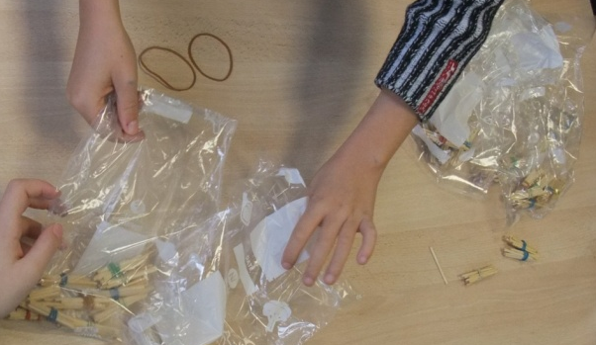
Une fois les groupes de 10 effectués, on remarquera qu’il y en a encore trop pour qu’on puisse les compter facilement, ce qui amène à les grouper encore par 10, en introduisant le matériel correspondant (sachets par exemple).

A partir des différentes sous-collections obtenues par les élèves, il faut ensuite poursuivre le rangement. Cela peut se faire collectivement. On voit rapidement apparaître la nécessité d’amener un matériel pour réaliser les groupements de 10 sachets (on peut utiliser des boites alimentaires transparentes par exemple).

Question n°2 : combien de bûchettes dans une boite ?
Il est possible de compter oralement les bûchettes de 100 en 100 dans les sachets mis dans la boîte (cent, deux-cents, ... mille). On appelle ce groupement un millier et on pourra alors dire que “mille” c’est un millier. La boite contient donc dix sachets ou mille bûchettes.

Question n°3 : combien de bûchettes en tout ?
En montrant le matériel et en effectuant un comptage oral de mille en mille, cent en cent, dix en dix et un en un, la classe obtient alors un nombre comme par exemple “deux mille huit cent trente et un” qu’il faut ensuite écrire en chiffres.

Synthèse
Réalisation d’une affiche des différents groupements obtenus (cf éléments de synthèse, points 1 et 2).

2ème étape : dénombrer une collection déjà groupée
Il s’agit de proposer des exercices de dénombrement de collections dans des cas variés pour que les élèves s’approprient les relations entre le nombre d’unités, de dizaines, ... et l’écriture en chiffres (aspect position de la numération). Le chiffre 0 apparaît alors comme nécessaire pour marquer l’absence de certaines unités après groupement. On peut également travailler ici la lecture/écriture des nombres à 4 chiffres.

1. Appropriation
L’enseignant présente des collections devant les élèves et leur demande combien il y a de bûchettes en tout. Ils doivent écrire le nombre en chiffres sur leur ardoise.
Exemples de collections :
1.  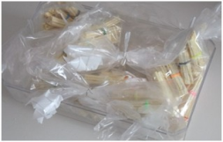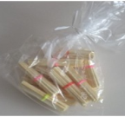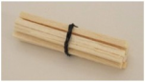  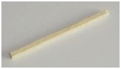  3 milliers de bûchettes, 2 centaines de bûchettes, 8 dizaines de bûchettes et 5 bûchettes seules. | 2.  2 milliers de bûchettes, 3 centaines de bûchettes, 1 dizaine de bûchettes et 4 bûchettes seules.
Pour que les élèves n’aient pas à se déplacer, on écrit au tableau une description de la collection en unités de numération. Cela permet également aux élèves de se familiariser avec ces écritures.

Procédures possibles :
- Comptage oral : de mille en mille puis cent en cent, ... puis écriture du nombre en chiffres.
- Lecture orale puis écriture en chiffres : 3 boites c’est « trois mille » puis 2 sachets c’est « deux cents », etc. puis écriture en chiffres 3285.
- Position : écriture directe en chiffres à partir du nombre de milliers de bûchettes, de centaines de bûchettes, de dizaines de bûchettes et de bûchettes seules : 3285.

2. Problème : « combien de bûchettes ? »
Il s’agit du même problème mais sous forme d’un jeu de rapidité. Soit on demande aux élèves de trouver le nombre le plus rapidement possible, soit on montre la collection pendant un temps court (de l’ordre de 20 secondes) avant de la cacher. Les élèves écrivent sur leur feuille ou leur ardoise pendant que la collection est montrée.
Exemples de collections à dénombrer :
1.
2.
On s’attache à proposer des cas variés :
- avec unités dans le « bon ordre » ou dans le désordre mais avec toutes les unités présentes (collection n°1)
- avec certaines unités isolées absentes pour comprendre le rôle du zéro pour marquer la position des chiffres (collection n°2).
On utilise des collections pas trop petites pour éviter que les élèves aient le temps de compter de mille en mille, cent en cent, … comme dans les deux exemples. Le but étant qu’ils comptent directement les milliers (5), les centaines (7), les dizaines (8) et les unités (4) pour trouver l’écriture en chiffres (5784).

Phases de mise en commun :
Lorsque l’élève trouve un nombre à trois chiffres (n’écrit pas le 0 pour marquer l’absence d’unité), la lecture du nombre peut l’amener à prendre conscience de son erreur (car on n’entend pas « mille »).
On amène les élèves à faire le lien entre les chiffres du nombre, les unités et la collection : « le 6 que tu as écrit ici (par exemple dans 6970), peux-tu me montrer à quoi il correspond dans la collection ? ». Cela peut aussi permettre une vérification des réponses des élèves.
Il est aussi possible de discuter des méthodes pour être le plus rapide possible après avoir traité quelques cas.

Synthèse
La procédure d’obtention directe du nombre à partir de la collection groupée (technique de position) est apparue au fur et à mesure de la séance comme un moyen plus rapide, plus efficace que le comptage oral pour obtenir le nombre de bûchettes. Il faut maintenant mettre en mots cette technique en rappelant le lien entre collection, unités et écriture en chiffres. Cela peut se faire avec un tableau de numération. Cf éléments de synthèse (points 2 et 3).
La technique de lecture d’un nombre à quatre chiffres ainsi que le rôle du 0 seront également explicités.

